Polismyndigheten i Stockholms län Grannsamverkan i Farsta
Söderorts polismästardistrikt Månadsbrev december
Farsta närpolisområde

Hej, här kommer december månads infoblad. Aktuell info i Farsta närpolisområde för perioden december 2011:
Totalt 33 inbrott och inbrotts försök (28 st 2010)
Farsta 2 Gubbängen 1 Högdalen 4 Farsta Strand 2 Svedmyra 4 Örby 0
Larsboda 0 Hökarängen 5 Hagsätra 3
Runsätraäng 0 Tallkrogen 2
Sköndal 1 Bandhagen 3
Fagersjö 0 Rågsved 6
Hökarängen 3 Högdalen 0
Tallkrogen 1 Hagsätra 3
Gubbängen 3

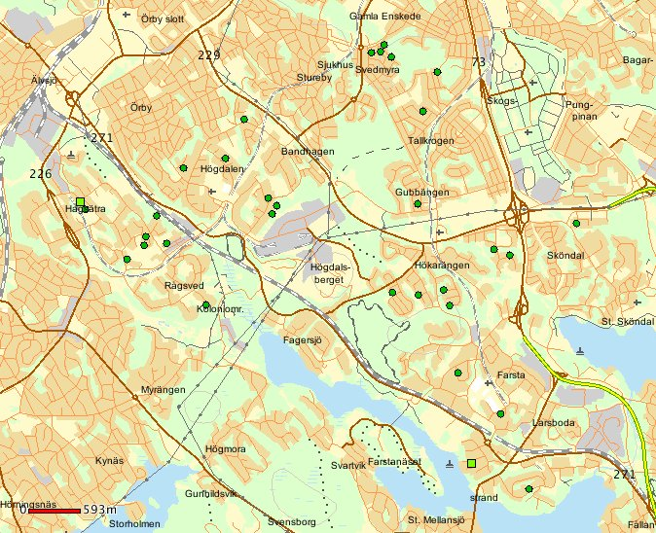

Hej, december månadsinformation kommer innan månaden riktigt är slut. Anledningen är att jag går på semester och kommer tillbaka den 9 januari.

Hittills denna månaden har 33 anmälningar gjorts. 21 st lägenhets inbrott, 5 försök till inbrott i lägenhet, 5 inbrott i villa och 2 försök till inbrott i villa. Till den som räknar gröna prickar (antal anmälningar) och inte får det att stämma, kan jag berätta att 1 är dubbelanmäld och 1 anmälan är felkodad. Adresserna finns i bifogad fil.

De flesta inbrotten har skett dagtid- sen eftermiddag. Vad gäller lägenhetsinbrotten framgår det av anmälningarna att det i 8 fall är trädörrar och 3 säkerhetsdörrar som blivit uppbrutna.

Lås de lås som finns monterade i dörren när ni lämnar bostaden och ha även dörren låst när ni är hemma.

Har ni problem med klottring i ert område kan ni ringa 08-651 0000, det är Stockholms stads felanmälan dit man även kan ringa om trasiga gatlyktor, skrotbilar, brunnslock mm.

”Ring alltid 112 om ni bevittnar pågående brottslighet!”
”11414 när ni vill lämna tips eller göra en anmälan som inte är av akut karaktär.”

Och/eller vid lämplig tidpunkt, prata med ditt områdes kontaktperson för grannsamverkan som sen kan förmedla tips som ej är av akut karaktär till polisen.

Hälsningar

Britt-Marie Kornsäter
Inspektör/samverkansansvarig
Närpolisgruppen Farsta, tel 010-56 42133, 076-1452520
Mail britt-marie.kornsater@polisen.se

Farsta 2011-12-29

Gott Nytt År!

